ÅRSBERETNING 2020/2021 FOR FÆRGELI HYTTEEIERFORENING

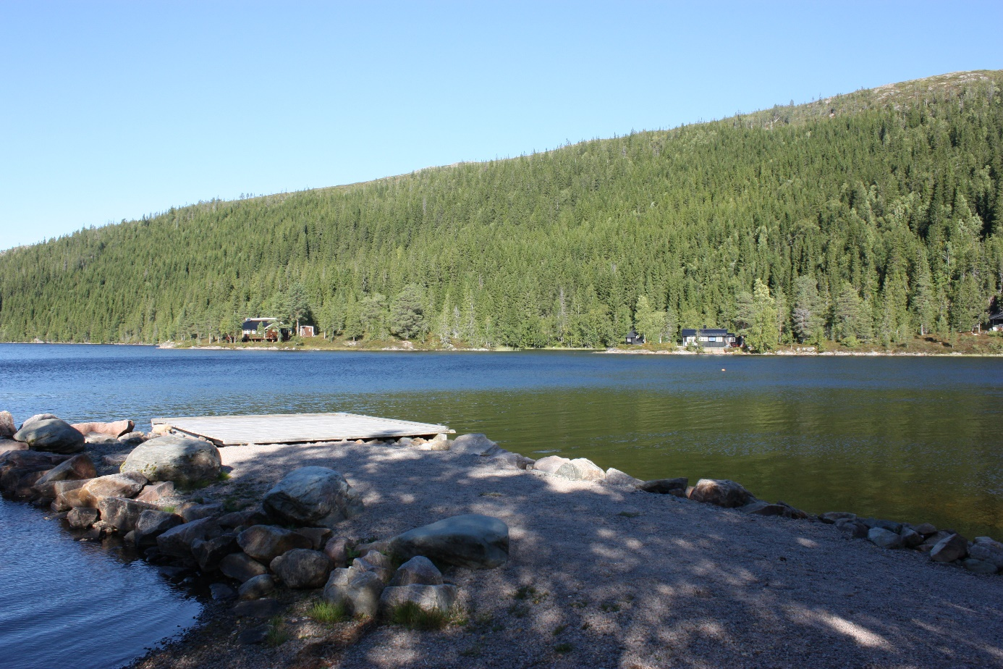

ÅRSMØTE I FÆRGEL IHYTTEEIERFORENING 2020/2021
TID: Mandag 11. oktober kl. 18.00
STED: Jadarheim grendehus
SAKLISTE:
1. ÅPNING

2 VALG AV MØTELEDER, REFERENT OG 2 PROTOKOLLUNDERSKRIVERE

3. STYRETS BERETNING

4. REGNSKAP OG REVISJONSRAPPORT

- MEDLEMSKONTIGENT OG BUDSJETT

- INNKOMNE FORSLAG. Frist for å sende inn forslag er 4. oktober

- VALG

- Valg av 3 styremedlemmer for 2 år

- Valg av 2 varamedlemmer for 1 år

- Valg av styreleder foe 1 år

- Valg av 2 revisorer for 1 år og 1 varamedlem

- Valg av 2 medlemmer og 1 varamedlem til valgkomite for 1 år

- Valg av fest- og arrangementkomite med inntil 8 personer

- AVSLUTNING: Servering og utdeling av trimpremier.

Skjelvågen den 21.09.2021
Bjørn Asp
STYRETS BERETNING
Styremøte 02.09.2020 gjorde dette vedtak:
«Årsmøtet utsettes med 1 år til høsten 2021. Alle valg utsettes/alle innehar sine verv til årsmøtet 2021. Årsberetning og regnskap for året 2019/2020 ferdigstilles og legges ut på hjemmesiden».
Pandemien har i like sterk grad påvirket og preget aktiviteten i 2021. I praksis har det ikke vært mulig å gjennomføre arrangement. Vårt ønske er at vi nå etter hvert kan gjenoppta en mere normal aktivitet.
Styret som ble valgt har således fungert ett år lengre en det de var valgt for, og har bestått av:
Leder: Bjørn Asp
Nestleder: Aasmund Sprauten
Kasserer: Geir Benum
Sekretær/referent Elisabeth Bach
Styremedlem: Stein Brønstad
Varamedlemmer: Bjørn Frosthammer og Thorgeir Damås
Revisorer: Ketil Sakshaug og Bodil G. Lein
Antall medlemmer:106 Styret har hatt 5 møter og behandlet 30 saker

Idyll ved brygga
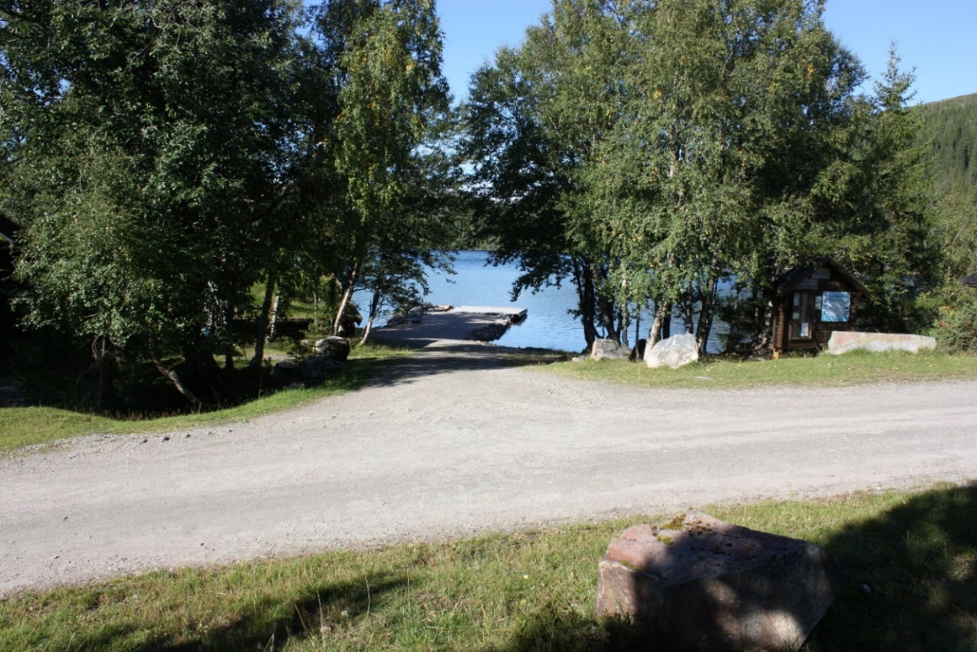

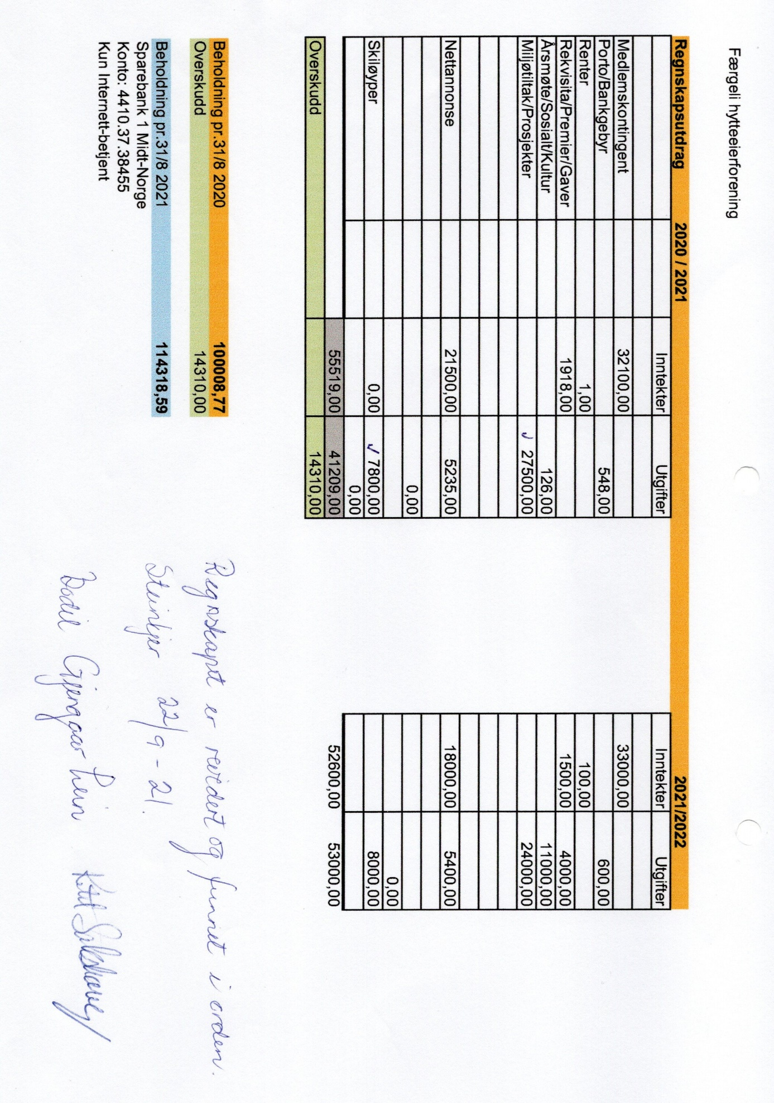

Restaurering av området ved sittegruppa, infotavla og gapahuken

STATUS PER DATO
Dette arbeidet gjenstår:
Vindskier mot vatnet på tak over ny benk, maling av stolper og annet nytt treverk. Påfylling av jord og grasfrø på taket over sittegruppa. Rydde flere trær mot vatnet og rydde enda litt rundt gapahuken. Fylle enda mere opp foran den og ordne flere sitteplasser på utsiden foran.
PS. Vi hentet noe furutømmer som de skal produseres av på Langvatnet sør. l Disse skal stå permanent ute ved gapahuken når vi får produsert de ferdige.

Snart ferdig
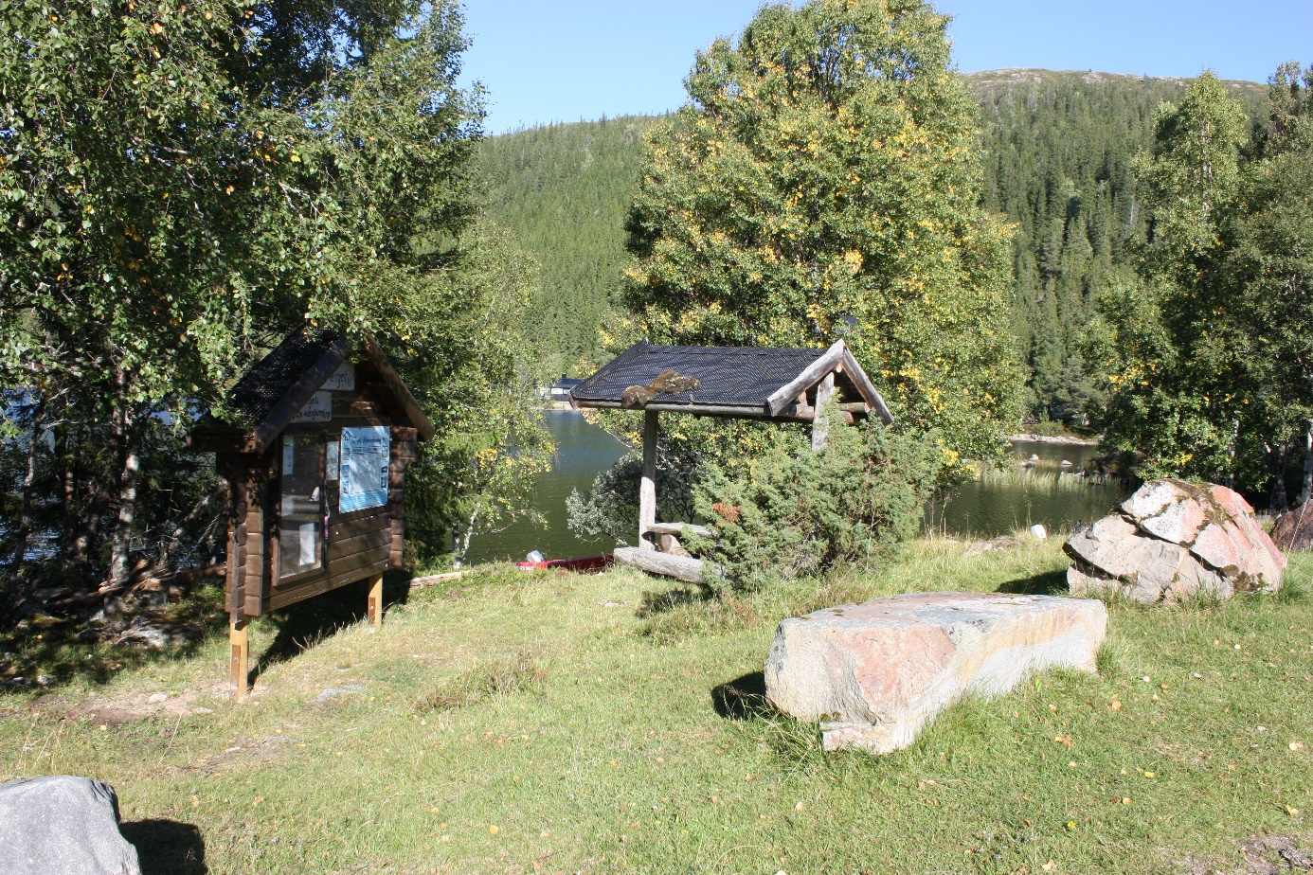

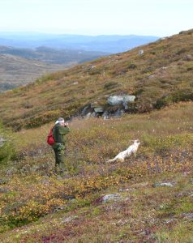
Like før skuddet går! Foto Ole Vanebo

Rapport fra høstjakta 2020
24.02.2021 Grunneier har nå fått inn de fleste jaktrapportene fra høstens småviltjakt. Det er skutt 76 ryper, 5 orrhaner, 1 tiur og 4 harer. Altså er det enøkning i skutt vilt fra forrige år. Dette tyder på en oppgang i bestanden da antall jegere er nogen lunde likt. La oss håpe på en fin vår, så vil nok de fleste av kyllingene få en god start. Det er også meldt om at det er skutt en god del rev i området i vinter.
Opprydding av gamle plankestier (Langvatnet)
Etter at nyveien ble ferdig ble den gamle plankestien til Langvatnet overflødig. Det ble arrangert dugnad våren 2020 for å samle inn materialene. For enkelte varte dugnaden over lengre tid. Det er tungt arbeide å ta opp de søkkvåte svillene fra myra. I vinter fikk vi kjørt dem med snøscooter opp til parkeringsplassen. Nå er det meste av ubrukelig impregnert materiale og kreosot behandlede sviller levert på godkjent avfallsmottak .
Det resterende materiale skal benyttes til reparasjon og vedlikehold av eksisterende plankesti fra parkeringsplass og utover Nilsentangen

Merking av turstier. Resyme per dato.
Som tidligere omtalt er det innhentet priser på materialer skiltprodukter.
Når dugnad er inkludert er kostnaden beregnet til kr. 60.000,- Halvparten av dette er dugnadstimer som ha en beregnet timeverdi på kr. 200,-.
Nytt av året er at Steinkjer Kommune har startet er prosjekt om mange flere merkede turstier i Steinkjer. Vi melder oss på dette prosjektet og komme i gang med den praktiske gjennomføringen våren 2022.

Høst ved Lissferga. Foto: Arnulf Aas
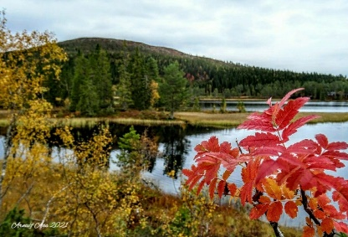

TRIMMEN

MÅGGÅTJØNNA
Flest turer 2020: Catrine Vanebo Flest turer 2021: Catrine Vanebo
2020
Premier til: Catrine Vanebo, Aina R Haraldsen, Torhild Lorvik
2021
Premier til Catrine Vanebo, Ole Vanebo, Anita Saugestad

FERGHEIA
Flest turer 2020: Inge Granhus
2020
Premier til: Karen Dyrstad og Inge Granhus
Flest turer 2021: Marianne Heggdal
2021:
Premier til: Marianne Heggdal, Guri Ovesen, Ole Marius Sprauten

SPROVSETERTJØNNA
Flest turer 2020: Arnulf Aas Flest turer 2021: Odd Idar Brørs
2020
Premier til: Arnulf Aas, Ole Kullstadvik, Geir Benum
2021
Premier til: Odd Idar Brørs, Terje Dahl, Kristian Steinkjer

Endelig…
Trivelig sosial sammenkomst ved Storferga… Grilling, kaffekos, fiskekonkuranse og Færgelimesterskapet i skotthyll. Vinner ble Lugie Skrove og toer ble Karsten Saugestad. Velfortjent premie til begge.
Takk til festkomiteen og alle oppmøtte for en trivelig lørdag.

«Stort oppmøte på høsttreff i Fergeli. Mellom 50 og 60 med stort og smått. 20 deltagere i skotthyll.»
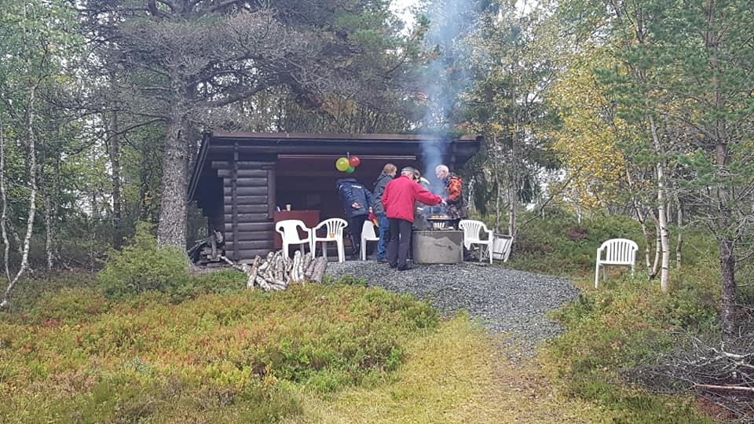
Tekst og foto: Stein Landsem
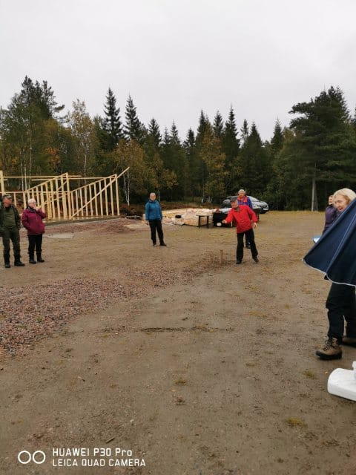

Kultivering av fiskebestanden i Rundhaugvatnet.
Det er utarbeidet en plan for kultivering av fiskebestanden i Rundhaugvatnet. På grunn av treghet i det offentlige har man ikke per dato kommet skikkelig i gang.
Grunneier opplyser at det nå er tatt opp ca 600 fisk, hovedsakelig av hyttefolket, av et planlagt opptak av 1000 fisk i 2021.
Det ser nå ut som saken kan bli avklart slik at målet for uttak med småbant garn forhåpentligvis kan bli gjennomført i høst.
Det er stor variasjon i kvalitet på fisken i Langvatnet.

Bra kvalitet på denne fangsten…. 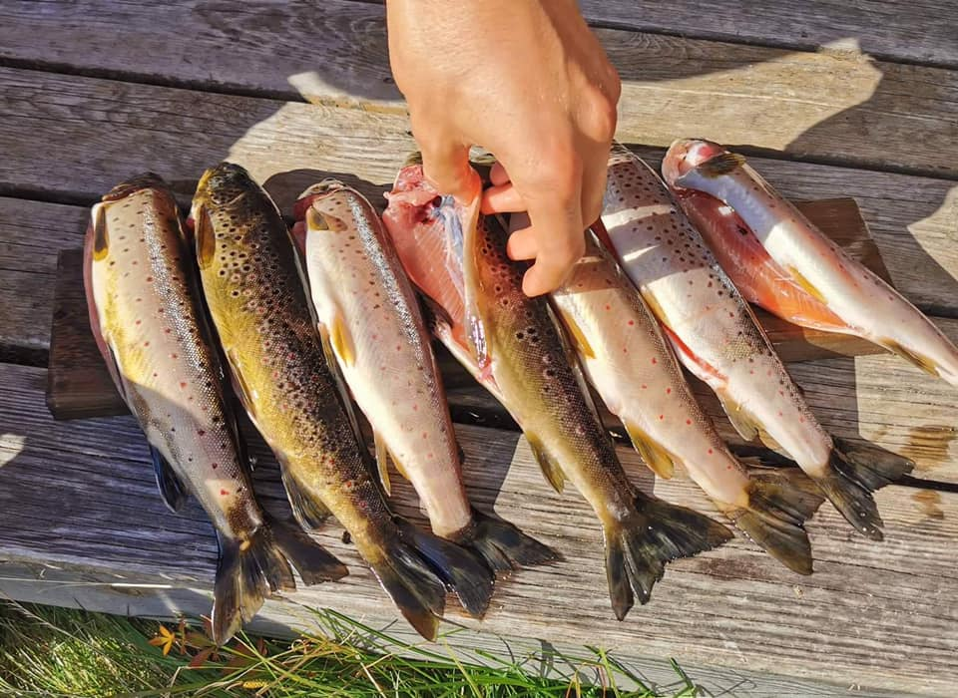
Foto: Marius Landsem Melhus

Se grunneiers orientering om fiskekultiveringen av fiskevatnene i Fergeli på hjemmesida:
www.fergeli.org

Preparering av skiløyper i Fergeli
Hytteeierforeninga har de siste 2 årene brukt en vesentlig del av medlemskontingenten til oppkjøring av løypenett. Det ble innkjøpt sporlegger i 2020 og løypeslodd i 2021. En ustabil vinter gjorde det vanskelig å opprettholde gode forhold. Mange fredager var værvarslene så dårlig , at det var uhensiktsmessig å preparere. Vi opplever at mange setter pris på oppkjørte løyper . Styret arbeider med å få etablert et utvidet løypenett, og håper at værgudene er mere samarbeidsvillige i framtida.
Sporslådden med sporsetteren
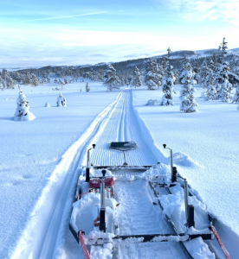

Medlemsinfo
Ønskes det nytt medlemsskap i Færgeli hytteeierforening er det bare å betale inn årskontingenten på kr 300,- til kto.nr. 4410 37 38455. Husk å oppgi navn og hyttenummer, samt epostadresse.
Ved eierskifte i familien eller andre endringer, ny epostadresse m.m. så er det veldig greit at styret/kasserer får beskjed. Dette vil gjøre at kommunikasjon fra styret til medlemmene kommer fram til riktig person. Endringer kan sendes kasserer gbenum@hotmail.

